För att använda funktionen Elektrolux Vision Mobile, och kunna boka tvättstuga ifrån mobilen.
Gör så här:
Använd en valfri webbläsare, skriv in länken nedan.
https://cshub.epr-apps.com/S0218BRFLundegard/
Man kan även tanka ner appen Vision Mobile direkt, men då behöver man skriva in
följande adress manuellt:
https://cshub.epr-apps.com:433/S0218BRFLundegard/Api/Mobile/VisionMobile.asmx

Steg 1
Skriv in adressen ovan i webbläsare och ni kommer att se denna bild. Fyll i era inloggningsuppgifter. Namn = 2709 plus ert lägenhetsnummer (001 till 155) ex. 2709-001.
Saknar ni lösenordet kontakta er förvaltare.
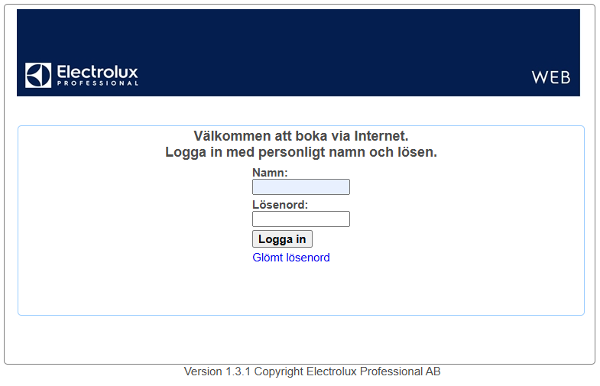

Steg 2
När ni loggat in ser bilden ut så här, klicka på länken nedan vid markerad pil. Vill ni byta er personliga kod kan ni göra detta under ”inställningar”.
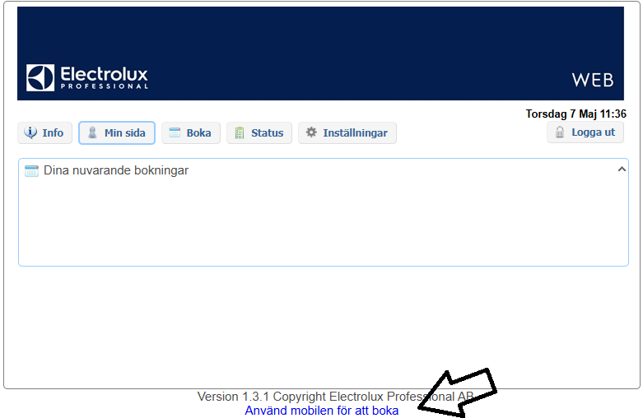
Steg 3
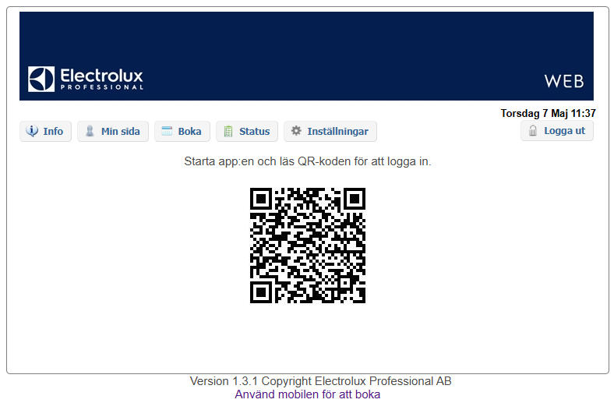
Med hjälp av kameran på er mobil, scanna QR koden, installera appen Vision Mobile och logga därefter in med era uppgifter. Ni kan ni boka pass för t. ex tvättstuga och se andra meddelanden.

